Велесстрой и EmplDocs про автоматизацию кадров на Tech Week
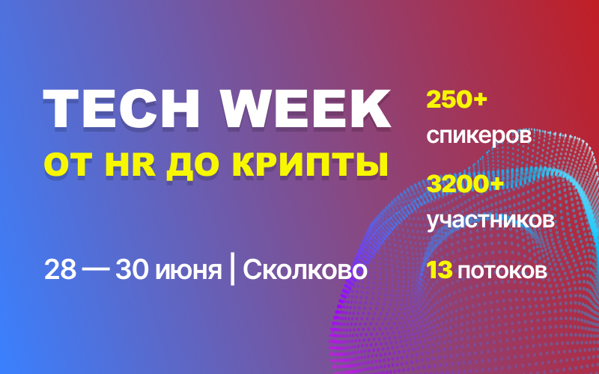
28 – 30 июня 2023 года в Технопарке Сколково. Приглашаем на TECH WEEK — машинное обучение, экономическое развитие, Big Data, IT проекты и цифровизация ритейла. Вас ждут тематические потоки по всем IT направлениям:
- HR TECH — тут мы будем вас ждать,
- PRODUCT GROWTH,
- ECOM & RETAIL,
- AI & BIG DATA,
- FIN TECH,
- CRYPTO & BLOCKCHAIN,
- SALES TECH,
- MANAGEMENT.
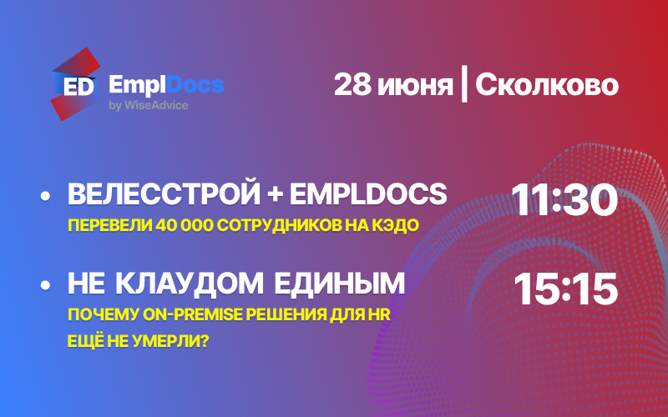
Команда EmplDocs выступит на основной сцене 28 мая совместно с Велесстрой про автоматизацию кадров «Сколько стоит 40 000 сотрудников построить: самолечение vs самостоятельное внедрение». Алёна Воронина и Андрей Подрыванов — про интеграцию кадрового ЭДО.
На демосцене Екатерина Александрова, Product manager EmplDocs, про массовый уход вендоров с российского рынка автоматизации «Не клаудом единым: почему On-Premise решения для HR ещё не умерли?».
Для всех гостей конференции будет работать стенд EmplDocs с подарками и конкурсами, где вы откажетесь от бумаги, протестируете Личный кабинет и подпишете заявление на отпуск в пару кликов. 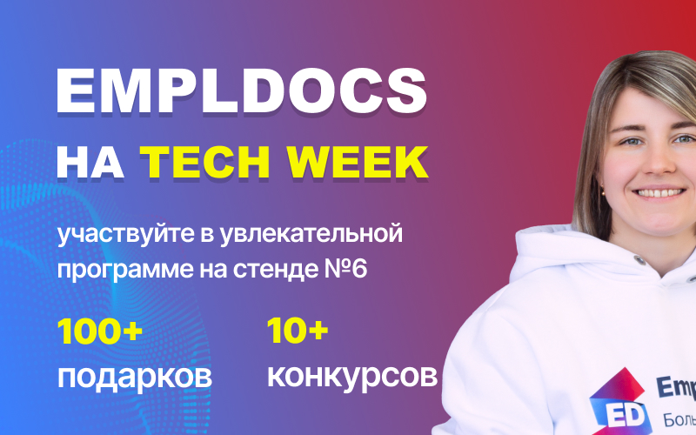
Вас ждут мастер-классы, круглые столы, HR-консультации, Random coffee, розыгрыши призов и After Party с группой «Приключения электроников».
Посмотреть программу EmplDocs / Зарегистрироваться на TechWeek

